TUGAS DASAR PEMROGRAMAN
(Diajukan untuk memenuhi salah satu tugas mata kuliah Dasar Pemrograman)
Dosen Pengampu: Yulia Retnowati, S.Pd., M.T.



Oleh
Hasna Jauza Salsabila
NIM 2601734

PROGRAM STUDI REKAYASA PERANGKAT LUNAK
KAMPUS CIBIRU
UNIVERSITAS PENDIDIKAN INDONESIA
2026

Soal Tugas
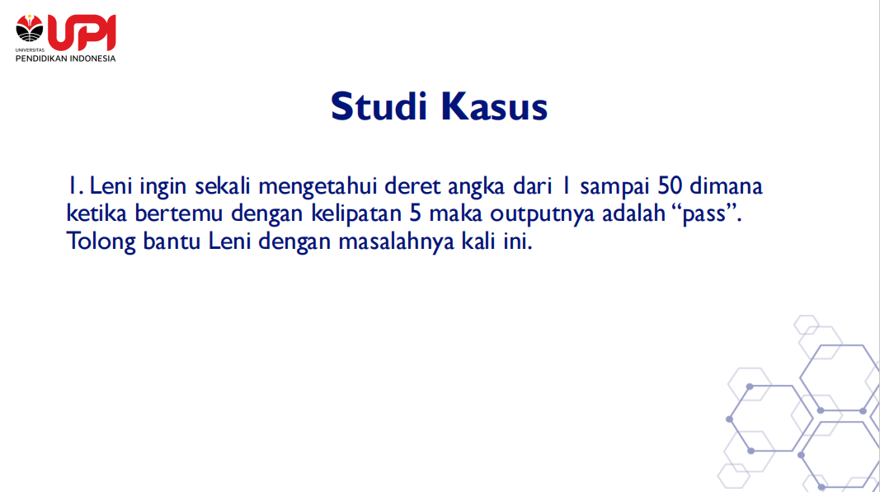

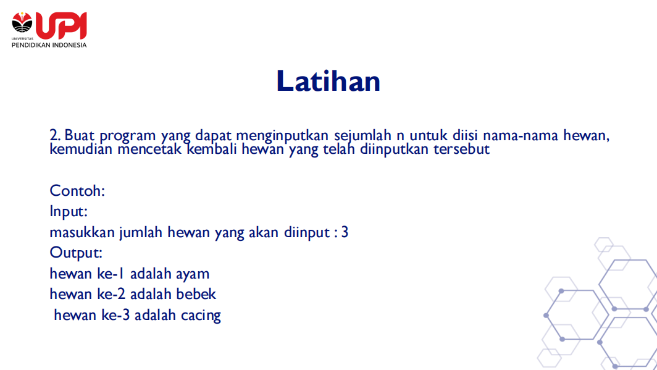
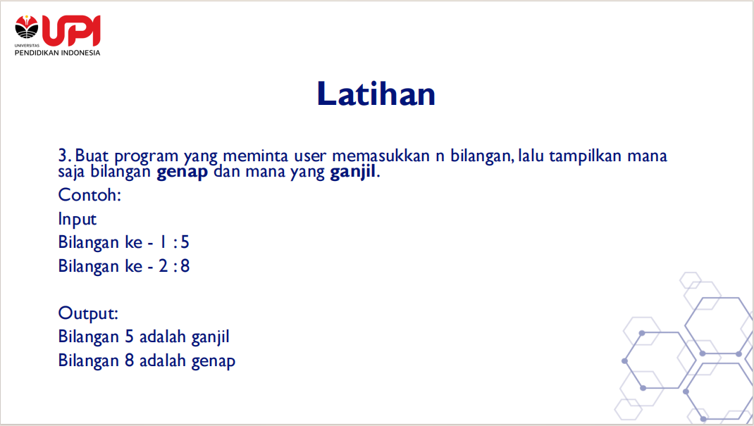

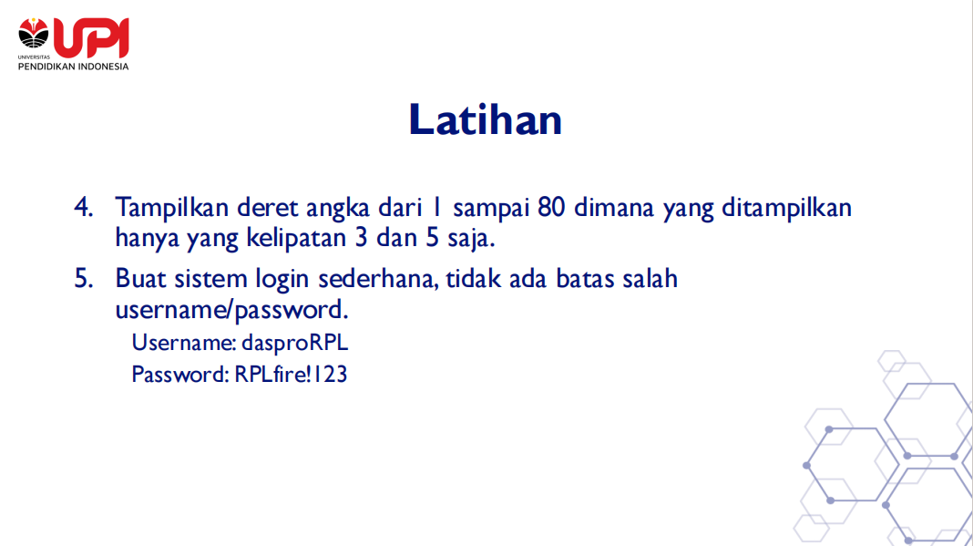

Screenshot Codingan
            - Latihan Nomor 1
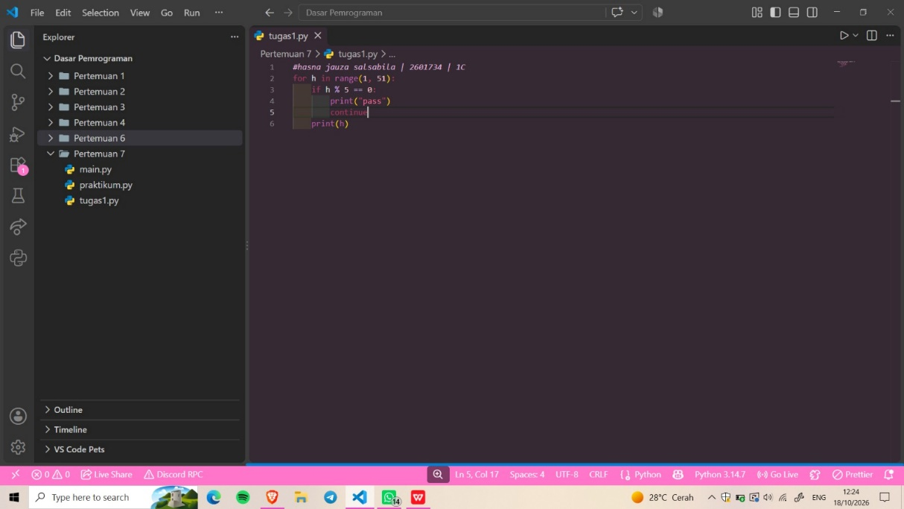

            - Latihan Nomor 2
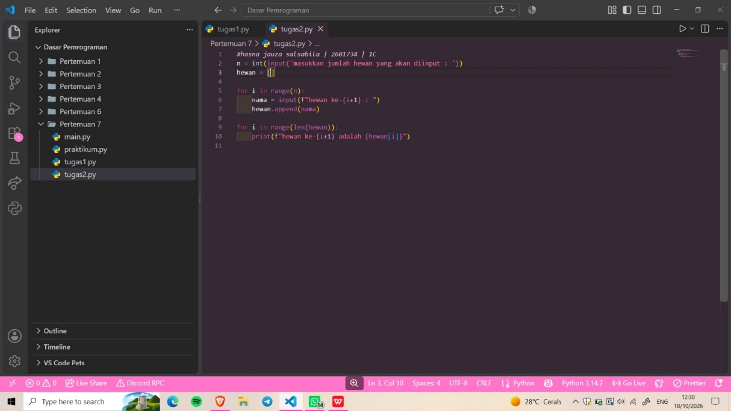

            - Latihan Nomor 3
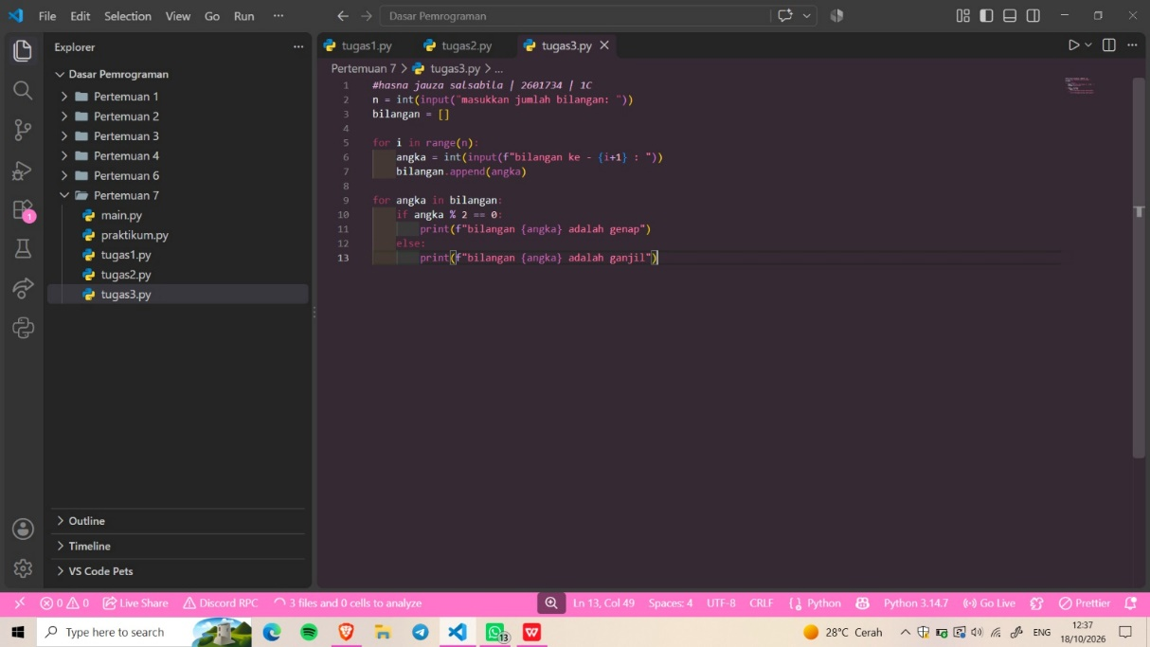

            - Latihan Nomor 4
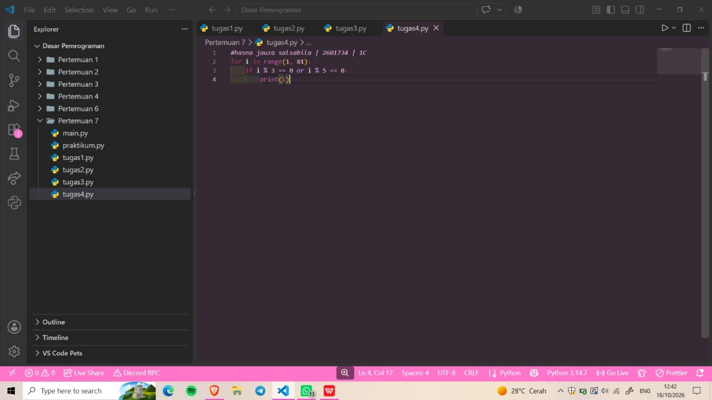
            - Latihan Nomor 5
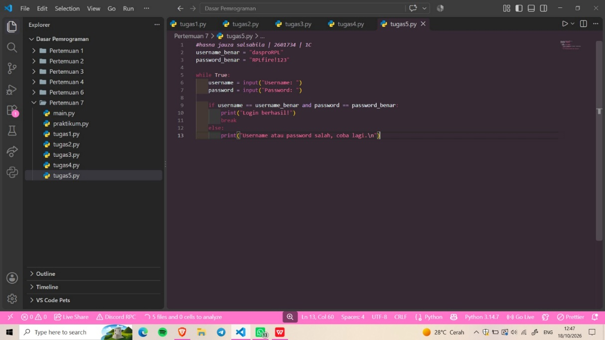

Screnshot Hasil Codingan di Terminal
            - Hasil Latihan No 1
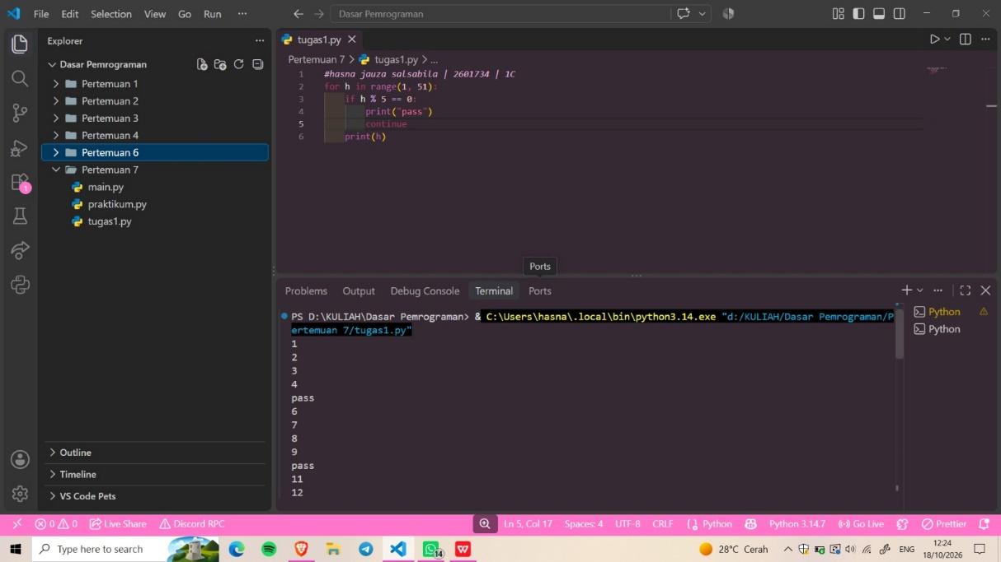

            - Hasil Latihan No 2
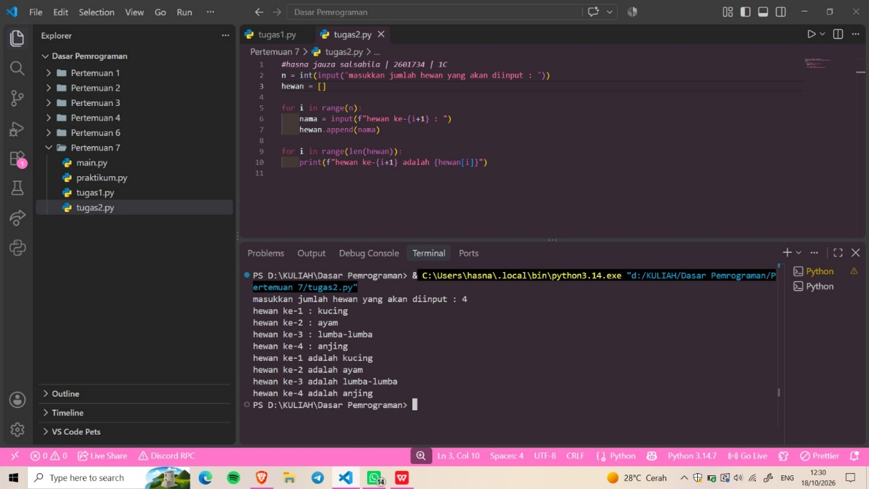

            - Hasil Latihan No 3
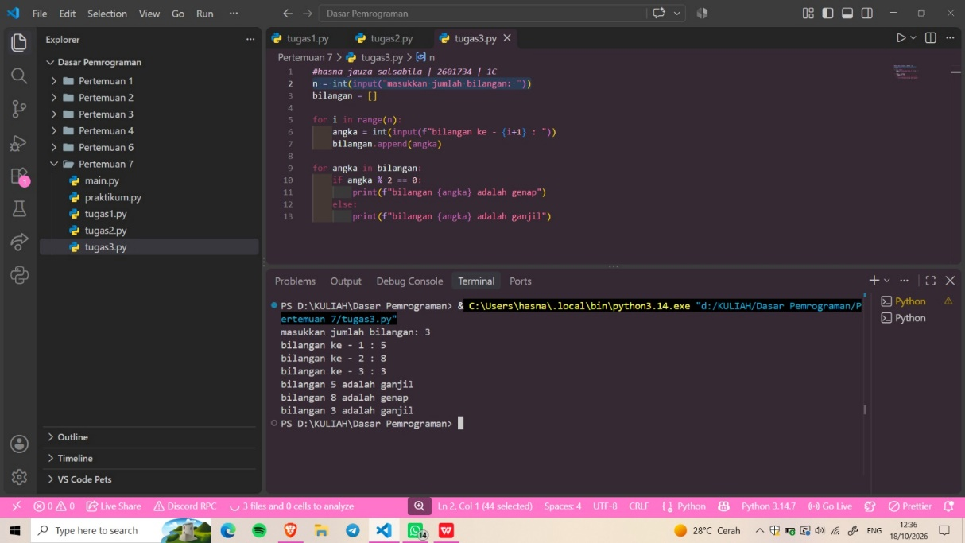

            - Hasil Latihan No 4
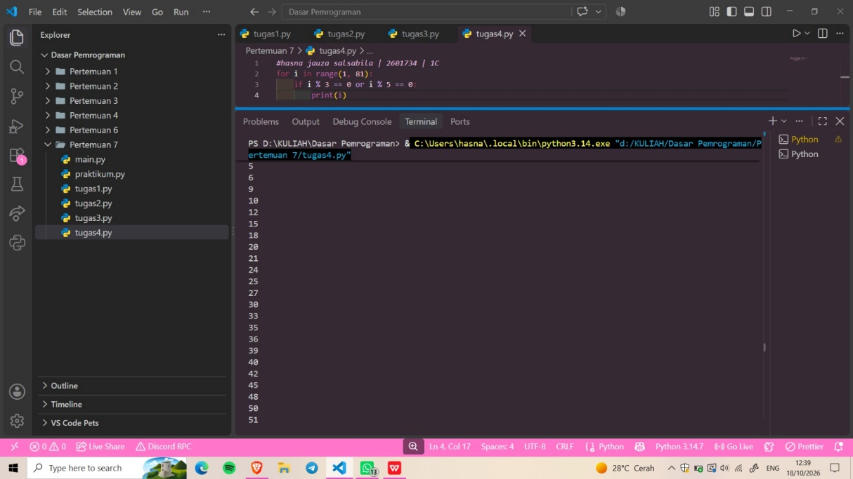

            - Hasil Latihan No 5


